численное моделирование процессов в установке с модифицированным пучково-плазменным разрядом
А.В. Арсенин, В.Г. Лейман, А.Е. Наумушкин, В.В. Усков
Московский физико-технический институт, Долгопрудный, Россия,
e-mail: leiman@pop3.mipt.ru
Проведено численное моделирование транспортировки электронного пучка в вакууме и его взаимодействия с плазмой в установке с модифицированным пучково-плазменным разрядом (ППР). Определены параметры электронного пучка, распространяющегося в вакууме и плазме. Исследования проводились для электронных пучков с током от 0.05 до 0.5 А и энергией электронов порядка 1 кэВ.
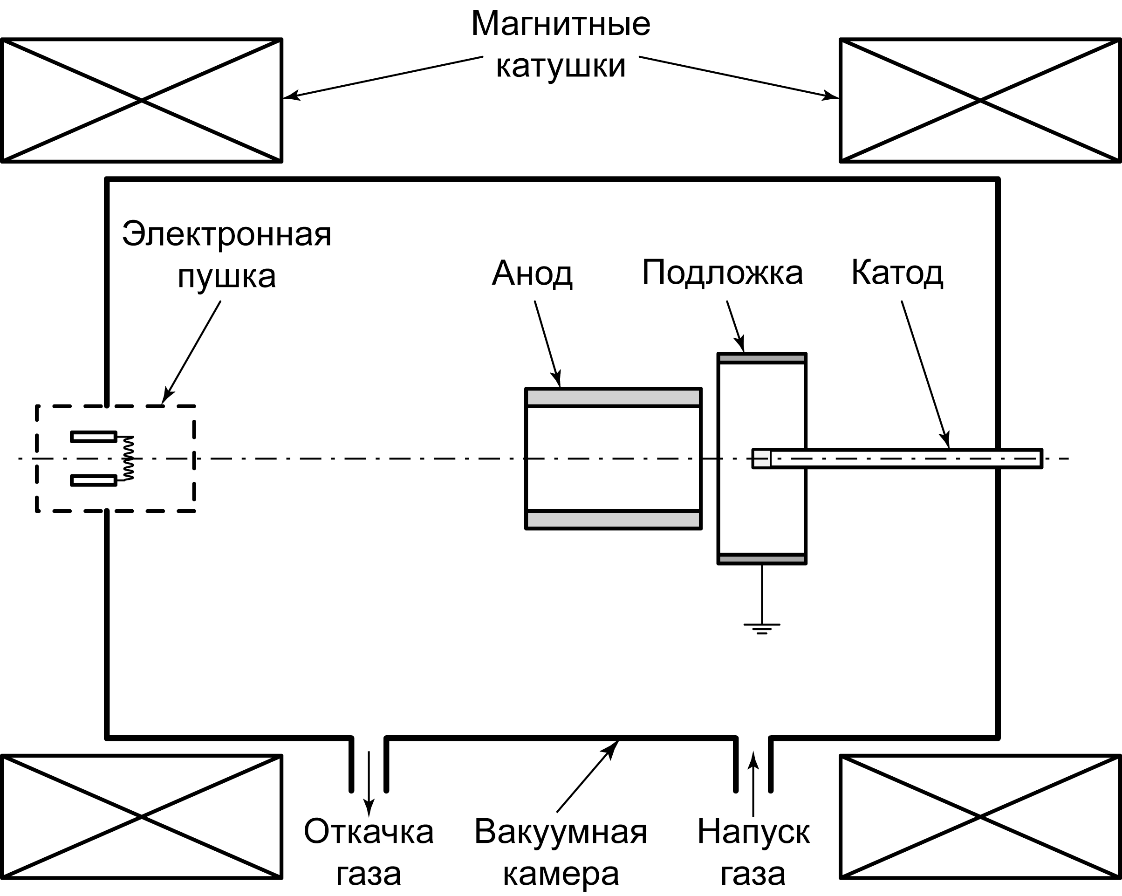
Численное моделирование выполнено на основе трехмерного кода KARAT [1], реализующего метод "частица-в-ячейке" [2]. Схема экспериментальной установки представлена на рис. 1. Аналитический расчет динамики пучка в вакууме и тем более, в плазме для установки с такой сложной геометрией представляется весьма затруднительным.
Рис. 1. Схема экспериментальной установки.
Результаты проведенного моделирования предназначены для предварительных расчетов при проведении экспериментальных исследований модифицированного ППР. Используемый метод представляется перспективным для расчета и проектирования вакуумных плазменных установок с электронным пучком.
Работа поддержана грантом РФФИ № 02-01-00526.

Литература
- V.P. Tarakanov “User’s Manual for Code KARAT”, Springfield, VA: Berkley Research, 1992
- C.K. Birdsall and A.B. Langdon, “Plasma Physics via Computer Simulation”, New York: McGraw-Hill, 1985

